Logo | Informatiebeveiliging & privacy  goed geregeld!
Deel 6: Hoe houd je je werkplek veilig?
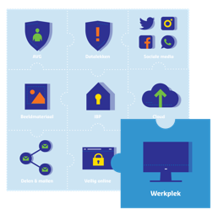  De AVG, informatiebeveiliging en privacy (IBP) - veelgehoorde termen, maar wat moet en kun je er eigenlijk mee in het onderwijs? In negen IBP-berichten met animatiefilmpjes ben je helemaal up-to-date! In deel 6: de werkplek.  Klik op het puzzelstukje voor een korte introductie!  Bedrijfsmiddelen - wat zijn dat eigenlijk?  Om je werk te kunnen doen krijg je van school de beschikking over bedrijfsmiddelen zoals:  - een device (een computer, laptop)  - software (het leerling administratiesysteem, outlook en digitaal lesmateriaal)  - gegevens van leerlingen of medewerkers  - netwerkfaciliteiten zoals internet  In de gedragscode van de school hebben we afspraken over het gebruik hiervan vastgelegd, de werkplek is hier onderdeel van. Op je werkplek zorg je ervoor dat anderen geen (onbedoelde) toegang kunnen krijgen tot gegevens en bedrijfsmiddelen waar ze geen rechten voor hebben. | De volgende elementen zijn daar onderdeel van:  Gebruik een veilig wachtwoord en deel deze nooit  Een gebruikersnaam en wachtwoord geven je toegang tot de gegevens en applicaties die je nodig hebt om je werk te doen. Een wachtwoord is persoonlijk en mag absoluut niet gedeeld worden.  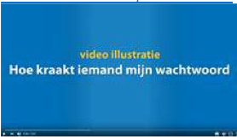  Meer weten over wachtwoorden? Bekijk het filmpje: ‘Hoe kraakt iemand mijn wachtwoord?’  Vermijd usb-sticks  Een usb-stick lijkt handig om bestanden mee naar huis te nemen of bijvoorbeeld door te geven aan collega’s. Helaas kleven er aan het gebruik van usb-sticks grote risico’s. Zo kan er een virus op staan of kun je een usb-stick met leerlinggegevens verliezen.  Als die gegevens niet versleuteld zijn, wordt dit gezien als een datalek. We kunnen dan niet uitsluiten dat onbevoegden toegang hebben gekregen tot de gegevens op de usb-stick. Zo’n verlies moet je daarom altijd melden via het daarvoor bestemde e-mailadres of via je directe leidinggevende.  Meer weten? Bekijk IBP-Bericht 3: datalekken.  Het gebruik van een usb-stick is alleen toegestaan als alle bestanden op de usb-stick ‘versleuteld’ zijn, ook wel encryptie genoemd. Een voorbeeld in Windows 10 is Bitlocker.
Vergrendel je computer

Koffie halen of even de klas uit? Vergrendel je computer!
In Windows doe je dit bijvoorbeeld door de toetsencombinatie WINDOWSTOETS + L

Zo voorkom je dat onbevoegden toegang kunnen krijgen tot je bestanden of ten onrechte persoonsgegevens kunnen zien en/of bewerken.

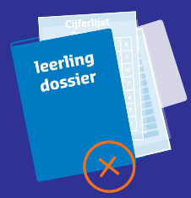
LET OP:

Clean desk (een leeg bureau) is net zo belangrijk als clear screen (een leeg beeldscherm). Laat daarom geen papieren documenten, zoals leerlingdossiers, op je bureau liggen.

De AVG en je werkplek in de praktijk  Om verantwoord en volgens de AVG te werken met persoonsgegevens hebben we een aantal basisvaardigheden nodig. Het is belangrijk dat alle medewerkers, maar ook leerlingen en ouders, zich bewust zijn van de risico’s rondom privacy en het gebruik van persoonsgegevens. Dat begint bij het zorgvuldig omgaan met persoonsgegevens op de werkplek. Dit is handig samengevat in ‘Bewust 6x Zorgvuldig’.  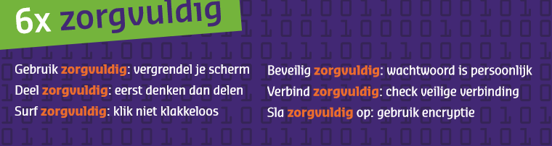 | Let op de extra afspraken rond een eigen device  Gebruik je je eigen device (BYOD - bring your own device) om voor school werkzaamheden te doen? Zoals een smartphone, iPad, laptop of je pc thuis? Dan hebben we hiervoor aanvullende afspraken gemaakt in onze gedragscode. Dit zijn onder meer:  - een eigen device moet in ieder geval beveiligd zijn met een goed wachtwoord.  - je mag geen bestanden met persoonsgegevens van leerlingen en/of medewerkers opslaan op de harde schijf van je eigen device.  - je moet ervoor zorgen dat je antivirus programma up-to-date is en dat alle Windows-updates zijn bijgewerkt.  - je moet op een eigen device altijd via de private cloud van de school werken. Je kunt daardoor overal veilig bij je schoolwerk. Usb-sticks of het mailen van bestanden is daarmee overbodig.
Als medewerkers van <naam schoolbestuur> vraagt dit van ons dat we weten:

- waar een goed wachtwoord aan voldoet, we vervangen dat regelmatig en bewaren het op een veilige plek. We geven ons wachtwoord nooit aan iemand anders.

- waar we (persoons)gegevens van de school zorgvuldig kunnen opslaan. Daarvoor gebruiken we de private cloud van de school (zeker via BYOD en thuis) en geen usb-sticks.

- hoe we als medewerker onze werkplek veilig en verantwoord gebruiken. We vergrendelen onze pc of device als we er niet achter zitten. Niet alle informatie is voor iedereen bestemd.

- dat we papieren documenten niet laten slingeren. Hebben we ze niet meer nodig dan vernietigen we ze met de papierversnipperaar. Clean desk is net zo belangrijk als clear screen.

Sleutelwoorden deel 6: Werkplek, bedrijfsmiddelen, wachtwoord, usb-stick, versleuteld, encryptie, Windows-logotoets+L , clear screen/ clear desk, bewust 6x zorgvuldig, BYOD
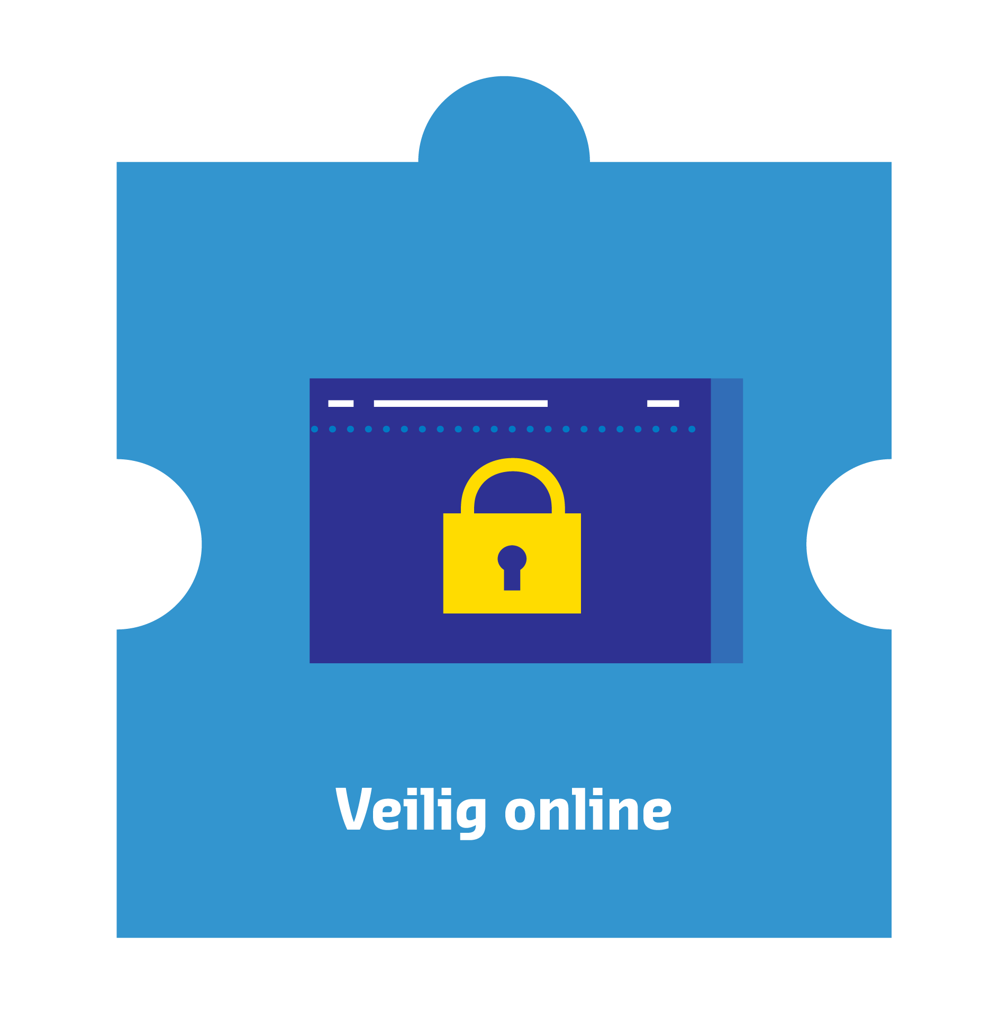

De volgende keer: veilig online

De serie IBP-berichten is mogelijk gemaakt door Kennisnet en de PO-Raad

Informatiebeveiliging en privacy goed geregeld <naam schoolbestuur>

